|  |  |
| --- | --- |
| Gerb-BMSTU_01 | **Министерство науки и высшего образования Российской Федерации**  **Федеральное государственное бюджетное образовательное учреждение**  **высшего образования**  **«Московский государственный технический университет**  **имени Н.Э. Баумана**  **(национальный исследовательский университет)»**  **(МГТУ им. Н.Э. Баумана)** |

ФАКУЛЬТЕТ **ИНФОРМАТИКА И СИСТЕМЫ УПРАВЛЕНИЯ**

КАФЕДРА **КОМПЬЮТЕРНЫЕ СИСТЕМЫ И СЕТИ (ИУ6)**

НАПРАВЛЕНИЕ ПОДГОТОВКИ **09.04.01 Информатика и вычислительная техника**

**Отчет по лабораторной работе 1**

***по дисциплине «Языки программирования для работы с большими данными»***

Студент ИУ6-21М **\_\_\_\_\_\_\_\_\_\_\_\_\_\_\_\_\_ Гришина А. М.**

(Группа) (Подпись, дата) (И.О.Фамилия)

Руководитель **\_\_\_\_\_\_\_\_\_\_\_\_\_\_\_\_\_ Степанов П. В.**

(Подпись, дата) (И.О.Фамилия)

*2020 г.*

**Задание 1**

3. Создать приложение, выводящее n строк с переходом и без перехода на новую строку.

**Текст программы:**

**package** com.company;

**import** java.util.Scanner;

**public class** Main {

**public static void** main(String[] args) {

Scanner in = **new** Scanner(System.***in***);

System.***out***.println(**"Введите количество строк:"**);

**int** lines = in.nextInt();

**if** (lines == 0)

System.***out***.print(**"Задано количество строк равное 0"**);

**else**{

System.***out***.printf(**"Вывод %d строк без перехода на новую строку: \n"**, lines);

**for** ( **int** i = 1; i <= lines; i++)

System.***out***.print(**"Строка №"** + i + **"; "**);

System.***out***.printf(**"\nВывод %d строк c переходом на новую строку: \n"**, lines);

**for** ( **int** i = 1; i <= lines; i++)

System.***out***.println(**"Строка №"** + i + **"; "**);

}

}

}

Проверка правильности работы:

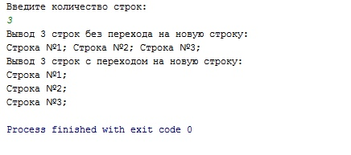

**Вывод**: программа считывает строки и строк с переходом и без перехода на новую строку. Программа работает корректно.

**Задание 2:**

Ввести с консоли n целых чисел и поместить их в массив. На консоль вывести:

1.Четные и нечетные числа.

**Текст программы:**

**package** com.company;  
  
**import** java.util.Scanner;  
  
**public class** Main {  
  
 **public static void** main(String[] args) {  
  
 Scanner in = **new** Scanner(System.***in***);  
  
 System.***out***.println(**"Введите количество анализируемых чисел:"**);  
 **int** range = in.nextInt();  
 **int**[] m = **new int**[range];  
 String ch = **""**, noch = **""**;  
  
 System.***out***.println(**"Введите анализируемые числа:"**);  
 **for** (**int** i = 0; i < m.**length**; i++) {  
 m[i] = in.nextInt();  
 **if** (m[i] % 2 == 0)  
 ch += m[i] + **" "**;  
 **else** noch += m[i] + **" "**;  
 }  
  
 System.***out***.println(**"Сформирован массив:"**);  
 **for** (**int** j : m)  
 System.***out***.print(j + **" "**);  
  
 System.***out***.printf(**"\nЧётные числа: %s"**, ch.length()>0 ? ch : **"отсутствуют"**);  
 System.***out***.printf(**"\nНечётные числа: %s"**, noch.length()>0 ? noch : **"отсутствуют"**);  
  
 }  
}

Проверка правильности работы:

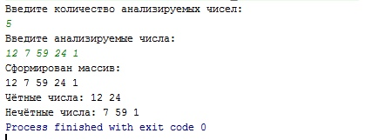

**Вывод**: программа использует введенные числа для создания массива чисел. И выводит чётные и нечётные числа. Программа работает корректно.